Hunde- und Katzenleckerlis schnell gemacht
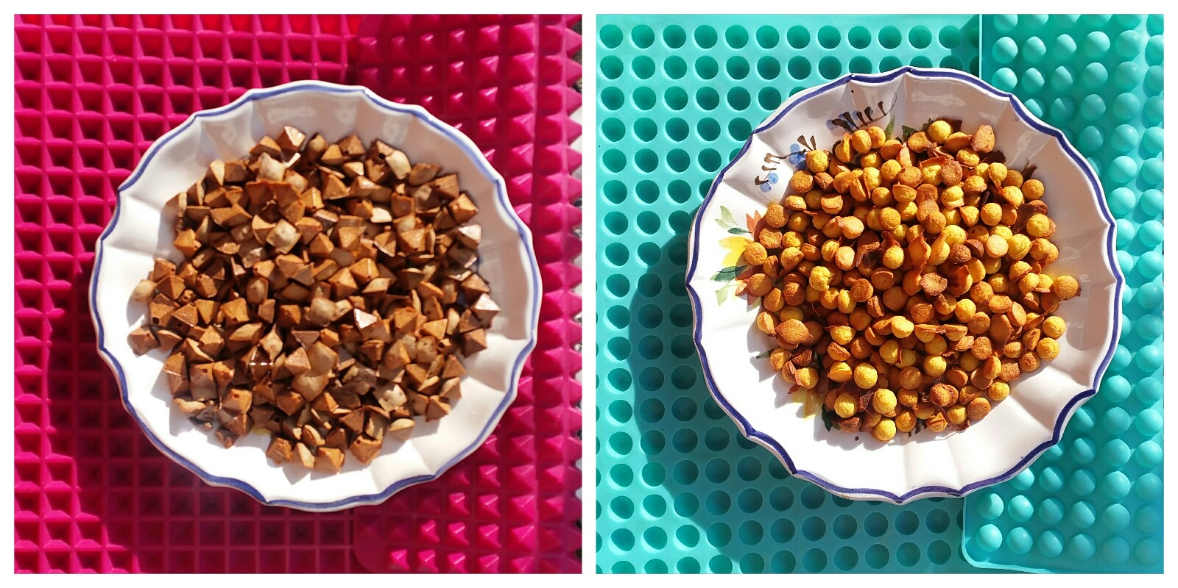

Ich backe Leckerlis für meine Hunde gerne selbst. Das proportionieren erwies sich jedoch auf ziemlich aufwändig, vor Allem bei kleine Hunden.
Nun gibt es eine Möglichkeit, sich das sehr zu erleichtern. Bereitet einen Leckerliteig zu, der nicht zu dick sondern eher etwas flüssig sein sollte und streicht ihn auf die Unterseite einer Silikon Backmatte. Es gibt Kreise und Pyramide. Bei mir gibt es inzwischen beide Varianten.
Nach dem Backen die Matte über ein sauberes Geschirrtuch ausschütten und fertig. In einem offenen Gefäss aufbewahren. Halten sich ca. 5 Tage und mehr
Nun noch ein schnelles Rezept für eine Matte Leckerlis:
- zirka. 125 g Quark
- 1 Ei
- 1/2 Gläschen Baby Gemüse – andere Varianten sind auch möglich
- 1 TL Kokosöl
- zirka 2 TL Mehl
Zubereitung & Tipps
Alle Zutaten verrühren, auf die Matte streichen und bei 180 °C ca. 20 Minuten backen. (Den eigenen Ofen ausprobieren).
Als Variante kann mit anderen Zutaten experimentiert werden
- Frischkäse oder Käse
- Leberwurst
- Thunfisch
- Lachsöl oder andere
- Bei Getreideallergie z. B. Erbsenmehl-Kastanienmehl-Kokosmehl-Hanfmehl-Sonnenblumenmehl
- Weizenmehl sollte immer dazu gegeben werden, da jeder Teig einen Kleber braucht
- Bei einigen Varianten Babygläschen weglassen, damit der Teil nicht zu flüssig wird
- Statt Babygläschen geht auch frischen Gemüse püriert
- Es gibt unendlich viele Möglichkeiten, hier zu variieren, Spass und Freude inklusive
Den Teig auf die Rückseite der Matte gießen und mit einem Teigschaber in die Löcher verteilen. Bei kurzer Backzeit sind die Leckerlis noch weich. Will man sie härter und trockener, etwas länger backen. Aber Achtung, sie verbrennen dann auch schnell.
Braucht man grössere Mengen, 2 Matten verwenden und gleichzeitig backen. Das spart Energie!

